জ্যামিতিক আকৃতি – সংজ্ঞা, চিত্র ও বৈশিষ্ট্য

নাম ও সংজ্ঞা | চিত্র | বৈশিষ্ট্য
ক. চতুর্ভুজ ও তার প্রকারভেদ
চতুর্ভুজ = ৪টি বাহু দিয়ে ঘেরা। নিচের সবগুলো চতুর্ভুজের প্রকার।
চতুর্ভুজ  চারটি বাহু দ্বারা আবদ্ধ ক্ষেত্রকে চতুর্ভুজ বলে।  [নেট] (বইয়ে চতুর্ভুজের কর্ণ ও প্রকার আলোচিত, পৃ. ১৫০, ১৫৬) | 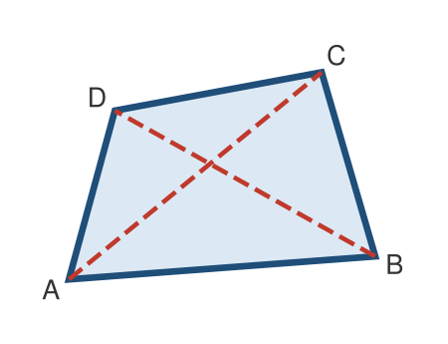  চিত্রে ABCD একটি চতুর্ভুজ। AC ও BD এর কর্ণ। | - ৪টি বাহু, ৪টি কোণ ও ৪টি শীর্ষবিন্দু  - ২টি কর্ণ থাকে  - চার কোণের সমষ্টি ৩৬০°  - আয়ত, বর্গ, সামান্তরিক, রম্বস, ট্রাপিজিয়াম – সবই চতুর্ভুজ
আয়ত  যে চতুর্ভুজের বিপরীত বাহুগুলো পরস্পর সমান ও সমান্তরাল এবং প্রতিটি কোণ এক সমকোণ, সেটি আয়ত।  [বই] পৃ. ১৫০ | 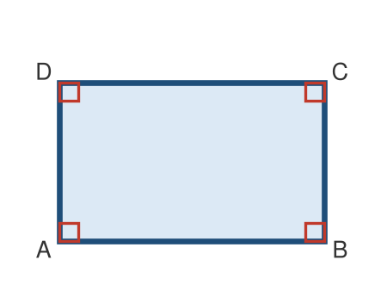  চিত্রে ABCD একটি আয়ত। AB = CD, BC = AD, AB ∥ DC; ∠A = ∠B = ∠C = ∠D = ৯০°; কর্ণ AC = BD। | - বিপরীত বাহু সমান ও সমান্তরাল  - ৪টি কোণই সমকোণ (৯০°)  - দুইটি কর্ণ পরস্পর সমান  - সব বাহু সমান নয় (দৈর্ঘ্য ≠ প্রস্থ)  - উদাহরণ: বই, দরজা, খাতার পাতা
বর্গ  যে চতুর্ভুজের সবগুলো বাহু সমান এবং প্রতিটি কোণ সমকোণ, তাকে বর্গ বলে। বর্গ এক ধরনের রম্বস।  [বই] পৃ. ১৫০, ১৫৪, ১৫৬ | 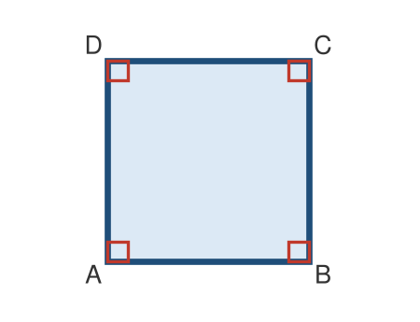  চিত্রে ABCD একটি বর্গ। AB = BC = CD = DA; ∠A = ∠B = ∠C = ∠D = ৯০°; AC = BD। | - ৪টি বাহুর দৈর্ঘ্যই সমান  - ৪টি কোণই সমকোণ (৯০°)  - বিপরীত বাহুগুলো সমান্তরাল  - কর্ণ দুইটি সমান এবং পরস্পরকে লম্বভাবে সমদ্বিখণ্ডিত করে  - একই সঙ্গে আয়ত, রম্বস ও সামান্তরিক
সামান্তরিক  যে চতুর্ভুজের দুই জোড়া বিপরীত বাহু পরস্পর সমান্তরাল, তাকে সামান্তরিক বলে।  [বই] পৃ. ১৫০, ১৫২ | 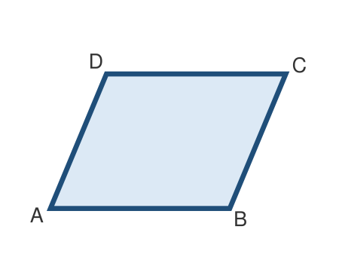  চিত্রে ABCD একটি সামান্তরিক। AB ∥ DC, AD ∥ BC; AB = DC, AD = BC; ∠A = ∠C, ∠B = ∠D। | - দুই জোড়া বিপরীত বাহু সমান্তরাল ও সমান  - বিপরীত কোণগুলো সমান  - কর্ণ দুইটি পরস্পরকে সমদ্বিখণ্ডিত করে  - সব বাহু সমান নয়; সব কোণ সমকোণ নয়  - সকল সামান্তরিকই ট্রাপিজিয়াম (বই)
ট্রাপিজিয়াম  যে চতুর্ভুজের শুধু এক জোড়া বাহু পরস্পর সমান্তরাল, তাকে ট্রাপিজিয়াম বলে।  [বই] পৃ. ১৫০, ১৫৩ | 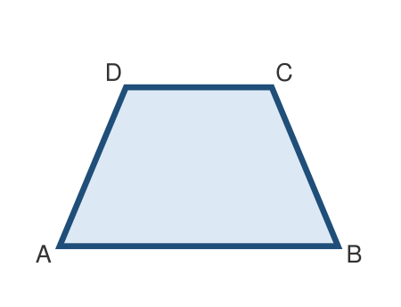  চিত্রে ABCD একটি ট্রাপিজিয়াম। এখানে AB ∥ DC। | - এক জোড়া বাহু সমান্তরাল (ভূমি ও উপরের বাহু)  - অপর জোড়া বাহু সমান্তরাল নয়  - ২টি কর্ণ আছে  - ঘরের চাল ট্রাপিজিয়াম আকৃতির  - সামান্তরিক, রম্বস, আয়ত ও বর্গ – সবই ট্রাপিজিয়ামের বিশেষ রূপ (বই)
রম্বস  যে সামান্তরিকের প্রত্যেকটি বাহুর দৈর্ঘ্য সমান, তাকে রম্বস বলে। বর্গ এক ধরনের রম্বস।  [বই] পৃ. ১৫৪, ১৫৫ | 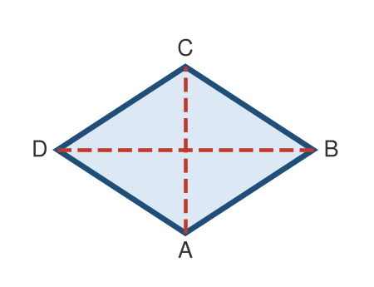  চিত্রে ABCD একটি রম্বস। AB = BC = CD = DA; AB ∥ DC, AD ∥ BC; ∠A = ∠C, ∠B = ∠D। | - চারটি বাহুই সমান  - বিপরীত বাহু পরস্পর সমান্তরাল  - বিপরীত কোণ পরস্পর সমান  - কর্ণ দুইটি পরস্পরকে লম্বভাবে সমদ্বিখণ্ডিত করে  - কোণ সমকোণ নয় (সমকোণ হলে বর্গ)
কর্ণ  চতুর্ভুজের বিপরীত শীর্ষবিন্দু সংযোগ করলে যে রেখাংশ পাওয়া যায়, তাকে কর্ণ বলে।  [বই] পৃ. ১৫৬ (চিত্রে লাল ড্যাশ রেখা = কর্ণ) | চিত্রে ABCD চতুর্ভুজের AC ও BD দুইটি কর্ণ। | - একটি চতুর্ভুজের ২টি কর্ণ  - ত্রিভুজের কোনো কর্ণ নেই  - বিপরীত শীর্ষবিন্দু (A–C, B–D) যোগ করে আঁকা হয়  - আয়ত ও বর্গের কর্ণ দুইটি সমান
খ. ত্রিভুজ
ত্রিভুজ  তিনটি বাহু দ্বারা আবদ্ধ ক্ষেত্রকে ত্রিভুজ বলে।  [নেট] (বইয়ে শুধু কর্ণ প্রসঙ্গে উল্লেখ, পৃ. ১৫৬) | 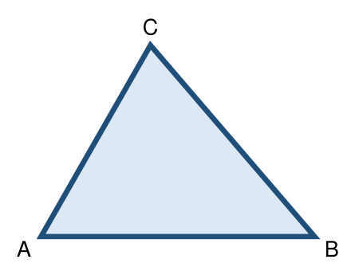  চিত্রে ABC একটি ত্রিভুজ (△ABC)। ∠A + ∠B + ∠C = ১৮০°। | - ৩টি বাহু, ৩টি কোণ ও ৩টি শীর্ষবিন্দু  - তিন কোণের সমষ্টি ১৮০°  - কোনো কর্ণ নেই  - বাহুভেদে: সমবাহু, সমদ্বিবাহু, বিষমবাহু
গ. বৃত্ত ও বৃত্তের অংশ
বৃত্ত  বৃত্ত একটি আবদ্ধ বক্ররেখা, যার প্রত্যেক বিন্দু ভিতরের একটি নির্দিষ্ট বিন্দু (কেন্দ্র) থেকে সমান দূরে।  [বই] পৃ. ১৫৯, ১৬০ | 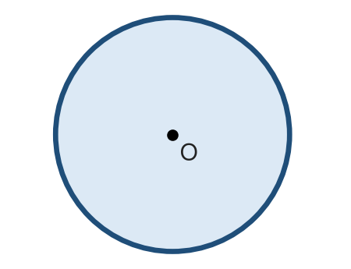  চিত্রে O কেন্দ্রবিশিষ্ট একটি বৃত্ত। | - একটি কেন্দ্র থাকে  - পরিধির প্রতিটি বিন্দু কেন্দ্র থেকে সমান দূরে  - ব্যাস = ২ × ব্যাসার্ধ  - কোনো কোণ বা সরল বাহু নেই  - পেন্সিল কম্পাস দিয়ে আঁকা যায়; উদাহরণ: চুড়ি, ঘড়ি, বোতলের ছিপি
কেন্দ্র  বৃত্তের ভিতরের সেই নির্দিষ্ট বিন্দুটি, যা থেকে পরিধির সব বিন্দু সমান দূরে।  [বই] পৃ. ১৬০ | 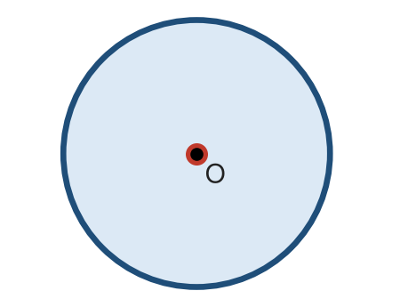  চিত্রে O বৃত্তের কেন্দ্র। | - প্রতিটি বৃত্তের একটিই কেন্দ্র  - পরিধির সব বিন্দু থেকে দূরত্ব সমান  - সব ব্যাস ও কেন্দ্রগামী জ্যা এই বিন্দু দিয়ে যায়  - বৃত্ত আঁকতে কম্পাসের কাঁটা এখানে রাখা হয়
পরিধি  যে বক্ররেখা বৃত্তটিকে আবদ্ধ করে রাখে, তাকে পরিধি বলে।  [বই] পৃ. ১৬০ | 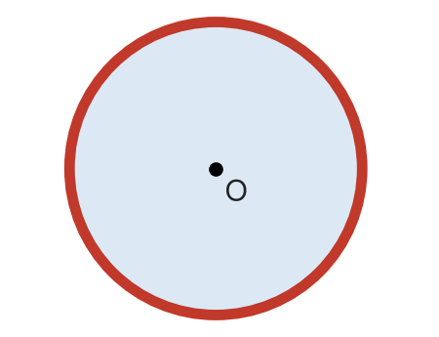  চিত্রে লাল রেখাটি O কেন্দ্রবিশিষ্ট বৃত্তের পরিধি। | - বৃত্তের সীমানা বা বাইরের বক্ররেখা  - এর প্রতিটি বিন্দু কেন্দ্র থেকে সমান দূরে  - ব্যাসার্ধ, জ্যা ও বৃত্তচাপ – সবই পরিধির সঙ্গে সম্পর্কিত  - পরিধির যেকোনো অংশ হলো বৃত্তচাপ
ব্যাসার্ধ  কেন্দ্র থেকে পরিধি পর্যন্ত দূরত্বকে ব্যাসার্ধ বলে।  [বই] পৃ. ১৬০ | 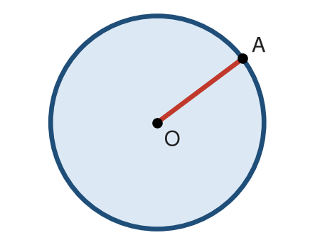  চিত্রে O বৃত্তের কেন্দ্র এবং OA একটি ব্যাসার্ধ। | - এক প্রান্ত কেন্দ্রে, অপর প্রান্ত পরিধিতে  - একই বৃত্তের সব ব্যাসার্ধ সমান  - ব্যাসার্ধ = ব্যাস ÷ ২ (ব্যাস ১২ সেমি হলে ব্যাসার্ধ ৬ সেমি)  - একটি বৃত্তে অসংখ্য ব্যাসার্ধ আঁকা যায়
ব্যাস  কেন্দ্রগামী জ্যাকে ব্যাস বলে। ব্যাস বৃত্তের বৃহত্তম জ্যা।  [বই] পৃ. ১৬০ | 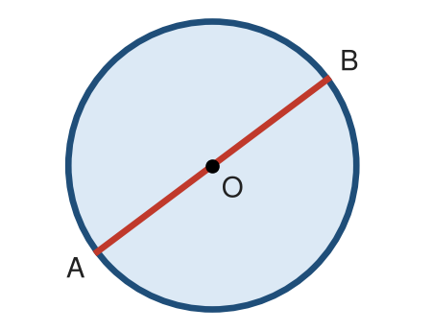  চিত্রে O কেন্দ্রবিশিষ্ট বৃত্তের AB একটি ব্যাস। AB = ২ × OA। | - কেন্দ্র দিয়ে যায় এবং দুই প্রান্ত পরিধিতে  - বৃত্তের সবচেয়ে বড় জ্যা  - ব্যাস = ব্যাসার্ধের দ্বিগুণ  - ব্যাস বৃত্তকে দুই সমান ভাগে ভাগ করে (নেট)  - সব ব্যাসের দৈর্ঘ্য সমান
জ্যা  বৃত্তচাপের প্রান্তবিন্দু দুইটির সংযোজক রেখাংশকে জ্যা বলে। অর্থাৎ বৃত্তের যেকোনো দুই বিন্দু যোগকারী রেখা।  [বই] পৃ. ১৬০, ১৬১ | 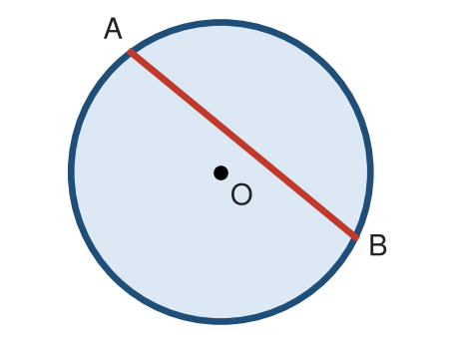  চিত্রে O কেন্দ্রবিশিষ্ট বৃত্তের AB একটি জ্যা। | - দুই প্রান্তই পরিধির উপর থাকে  - একটি সরল রেখাংশ  - কেন্দ্র দিয়ে গেলে সেটি ব্যাস  - ব্যাসই বৃহত্তম জ্যা  - একটি বৃত্তে অসংখ্য জ্যা আঁকা যায়
বৃত্তচাপ  পরিধির একটি অংশকে বৃত্তচাপ বলে।  [বই] পৃ. ১৬০ (চিত্রে লাল অংশ) | 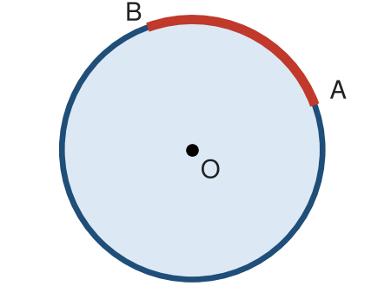  চিত্রে O কেন্দ্রবিশিষ্ট বৃত্তের লাল অংশটি বৃত্তচাপ AB। | - পরিধির যেকোনো অংশ  - জ্যা-এর প্রান্তবিন্দু দুইটি বৃত্তচাপেরও প্রান্ত  - একটি বক্ররেখা (সরল নয়)  - জ্যা বৃত্তকে দুইটি চাপে ভাগ করে (নেট)
ঘ. ঘনবস্তু (৩-মাত্রিক আকৃতি)
ঘনবস্তু: যার দৈর্ঘ্য, প্রস্থ ও উচ্চতা আছে এবং যা জায়গা দখল করে। আকৃতি অনুযায়ী ৪ প্রকার: ঘনক, গোলক, বেলন, কোণক। [নেট; বই পৃ. ১৬৬]
ঘনক  ইটের মতো আকৃতির ঘনবস্তু, যার ছয়টি তল (পৃষ্ঠভাগ) আয়তাকার বা বর্গাকার।  [বই] পৃ. ১৬৬, ১৬৭ (বইয়ে ইটকে ঘনক ধরা হয়েছে) | 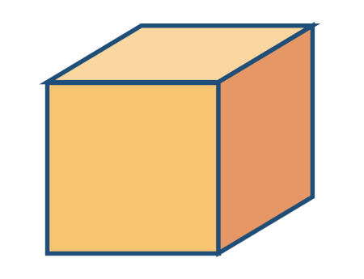 | - ৬টি তল, সবগুলো সমতল  - ১২টি ধার ও ৮টি কোণা (শীর্ষ)  - উপর ও পাশ থেকে চারকোণা/চতুর্ভুজ দেখায়  - উদাহরণ: ইট, ডাইস (লুডুর ঘুঁটি), বই
গোলক  যে ঘনবস্তু সম্পূর্ণ গোল এবং শুধু একটি বক্রতল দিয়ে গঠিত।  [বই] পৃ. ১৬৬, ১৬৭ | 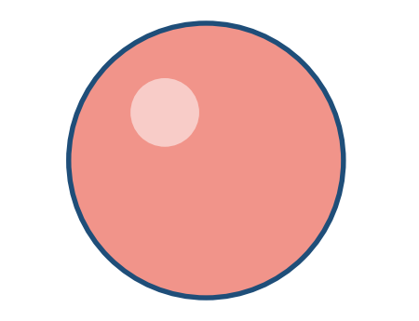 | - ১টি বক্রতল; কোনো ধার বা কোণা নেই  - উপর ও পাশ – সব দিক থেকে বৃত্ত দেখায়  - সহজে সব দিকে গড়ায়  - উদাহরণ: ফুটবল, মার্বেল, তরমুজ, বেলুন, পৃথিবীর গ্লোব
বেলন  যে ঘনবস্তুর উপরে ও নিচে দুইটি সমান বৃত্তাকার তল এবং মাঝখানে একটি বক্রতল থাকে।  [বই] পৃ. ১৬৬, ১৬৭ | 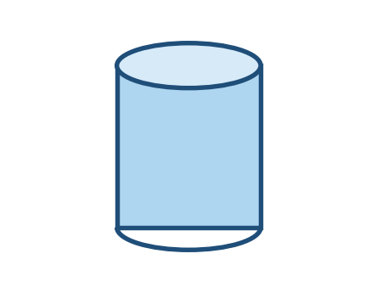 | - ২টি সমতল (বৃত্তাকার) ও ১টি বক্রতল  - উপর থেকে দেখতে বৃত্ত  - পাশ থেকে দেখতে আয়তক্ষেত্র  - দাঁড় করানো ও গড়ানো – দুটোই যায়  - উদাহরণ: গ্লাস, বেলনা (রোলিং পিন), পাইপ
কোণক  যে ঘনবস্তুর একটি বৃত্তাকার ভূমি, একটি বক্রতল ও একটি শীর্ষবিন্দু (সূচালো মাথা) থাকে।  [বই] পৃ. ১৬৬, ১৬৭ | 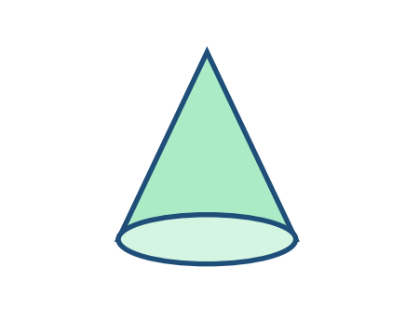 | - ১টি সমতল (বৃত্তাকার ভূমি) ও ১টি বক্রতল  - ১টি শীর্ষবিন্দু (সূচালো মাথা)  - উপর থেকে দেখতে বৃত্ত  - পাশ থেকে দেখতে ত্রিভুজ  - উদাহরণ: আইসক্রিম কোণ, ফানেল, জোকারের টুপি

